وزارة التعليم العالي والبحث العلمي
      جهاز الإشراف والتقويم العلمي
دائرة ضمان الجودة والاعتماد الأكاديمي
             قسم الاعتماد

دليل وصف البرنامج الأكاديمي والمقردليل وصف البرنامج الأكاديمي والمقرر الدراسي
دليل وصف البرنامج الأكاديمي والمقرر الدراسي

2024
المقدمة:
يُعد البرنامج التعليمي بمثابة حزمة منسقة ومنظمة من المقررات الدراسية التي تشتمل على إجراءات وخبرات تنظم بشكل مفردات دراسية الغرض الأساس منها بناء وصقل مهارات الخريجين مما يجعلهم مؤهلين لتلبية متطلبات سوق العمل يتم مراجعته وتقييمه سنوياً عبر إجراءات وبرامج التدقيق الداخلي أو الخارجي مثل برنامج الممتحن الخارجي.
يقدم وصف البرنامج الأكاديمي ملخص موجز للسمات الرئيسة للبرنامج ومقرراته مبيناً المهارات التي يتم العمل على اكسابها للطلبة مبنية على وفق اهداف البرنامج الأكاديمي وتتجلى أهمية هذا الوصف لكونه يمثل الحجر الأساس في الحصول على الاعتماد البرامجي ويشترك في كتابته الملاكات التدريسية بإشراف اللجان العلمية في الأقسام العلمية.
ويتضمن هذا الدليل بنسخته الثانية وصفاً للبرنامج الأكاديمي بعد تحديث مفردات وفقرات الدليل السابق في ضوء مستجدات وتطورات النظام التعليمي في العراق والذي تضمن وصف البرنامج الأكاديمي بشكلها التقليدي نظام (سنوي، فصلي) فضلاً عن اعتماد وصف البرنامج الأكاديمي المعمم بموجب كتاب دائرة الدراسات ت م3/2906 في 3/5/2023 فيما يخص البرامج التي تعتمد مسار بولونيا أساساً لعملها.
وفي هذا المجال لا يسعنا إلا أن نؤكد على أهمية كتابة وصف البرامج الاكاديمية والمقررات الدراسية لضمان حسن سير العملية التعليمية.

مفاهيم ومصطلحات:

وصف البرنامج الأكاديمي: يوفر وصف البرنامج الأكاديمي ايجازاً مقتضباً لرؤيته ورسالته وأهدافه متضمناً وصفاً دقيقاً لمخرجات التعلم المستهدفة على وفق استراتيجيات تعلم محددة.
وصف المقرر: يوفر إيجازاً مقتضياً لأهم خصائص المقرر ومخرجات التعلم المتوقعة من الطالب تحقيقها مبرهناً عما إذا كان قد حقق الاستفادة القصوى من فرص التعلم المتاحة. ويكون مشتق من وصف البرنامج.
رؤية البرنامج: صورة طموحة لمستقبل البرنامج الأكاديمي ليكون برنامجاً متطوراً وملهماً ومحفزاً وواقعياً وقابلاً للتطبيق.
رسالة البرنامج: توضح الأهداف والأنشطة اللازمة لتحقيقها بشكل موجز كما يحدد مسارات تطور البرنامج واتجاهاته.
اهداف البرنامج: هي عبارات تصف ما ينوي البرنامج الأكاديمي تحقيقه خلال فترة زمنية محددة وتكون قابلة للقياس والملاحظة.
هيكلية المنهج: كافة المقررات الدراسية / المواد الدراسية التي يتضمنها البرنامج الأكاديمي على وفق نظام التعلم المعتمد (فصلي، سنوي، مسار بولونيا) سواء كانت متطلب (وزارة، جامعة، كلية وقسم علمي) مع عدد الوحدات الدراسية.
مخرجات التعلم: مجموعة متوافقة من المعارف والمهارات والقيم التي اكتسبها الطالب بعد انتهاء البرنامج الأكاديمي بنجاح ويجب أن يُحدد مخرجات التعلم لكل مقرر بالشكل الذي يحقق اهداف البرنامج.
استراتيجيات التعليم والتعلم: بأنها الاستراتيجيات المستخدمة من قبل عضو هيئة التدريس لتطوير تعليم وتعلم الطالب وهي خطط يتم إتباعها للوصول إلى أهداف التعلم. أي تصف جميع الأنشطة الصفية واللاصفية لتحقيق نتائج التعلم للبرنامج.

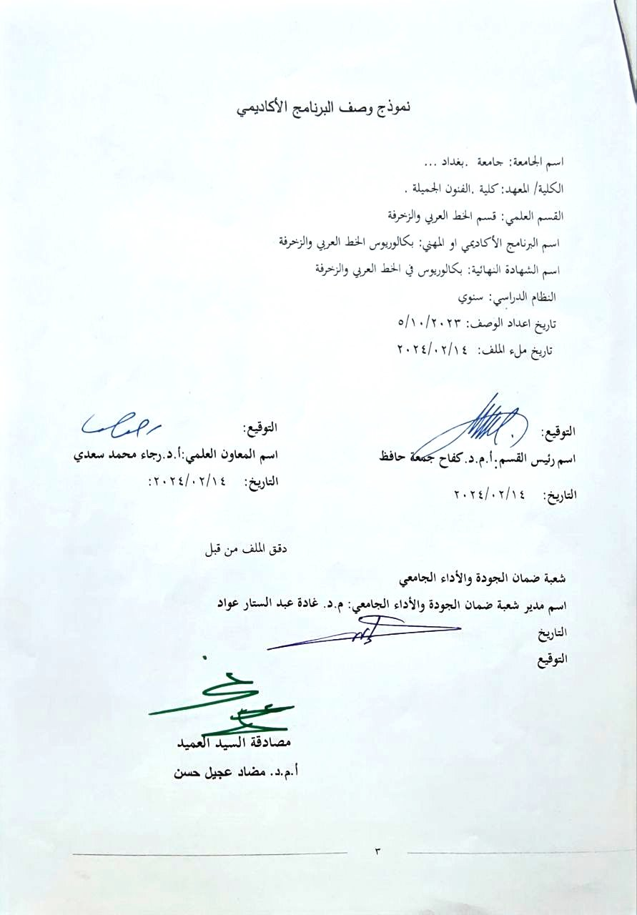

- رؤية البرنامج
تقوم فلسفة قسم الخط العربي والزخرفة على تحقيق التواصل بين الأصالة والمعاصرة ، التواصل مع التراث الحي للفن الإسلامي الذي لم يستنفذ أبعاده الجمالية والتطبيقية ، والتواصل مع المستجدات الحضارية التي من شأنها ترصين الفكر الإبداعي لفنون الخط العربي والزخرفة ، بالاضافة الى تنمية القدرات العلمية عن طريق تطوير مهارات الطلبة في هذا المجال الثر، عبر اتساع التجربة التعليمية والجمالية وانفتاحها على نظائرها في جامعات العالم الأخرى .

- رسالة البرنامج
العمل على إعداد وتخريج كفاءات علمية وقيادية رائدة في اللغات وعلومها وآدابها وفي تطوير الرصيد المعرفي في مجال البحث العلمي لخدمة المجتمع المحلي و الإقليمي و الدولي فضلا عن تدريب وصقل عقول الطلبة علميا ومعرفيا ، والتأكيد على القيم الاجتماعية والثقافية والاستجابة لمتطلبات السوق المحلية.

- اهداف البرنامج
1-اعداد خطاطين ومزخرفين اكاديميين ومتخصصين قادرين على تنفيذ وتقديم مشاريع فنية في فنون الخط العربي والزخرفة، لسد حاجة دوائر الدولة ذات العلاقة وسوق العمل، يحملون شهادة البكالوريوس في فنون الخط العربي والزخرفة.
. 2-اعداد باحثين وفنانين متخصصين على مستوى عال من الكفاءة في فنون الخط العربي والزخرفة وجمالياته، لغرض المساهمة في النهوض بالحركة الفنية في العراق والوطن العربي، على اسس موضوعية تعتمد البحث العلمي والتجريب والفن الملتزم من خلال طلبة الدراسات العليا.
3-تهيئة البيئة والمناخ الجامعي – الاكاديمي الملائم للطلبة لاستيعاب الجوانب المعرفية والمهارية والوجدانية في فنون الخط العربي والزخرفة، من خلال النشاطات الصفية واللاصفية والدراسات البحثية التطبيقية التي تبرز التراث العربي ، وتجسد المعاني الانسانية التي تحملها الفنون الجميلة.
4-مساهمة القسم بالنشاطات الفنية ومشاريع البحوث على صعيد جامعة بغداد وجامعات العراق الاخرى وعلى صعيد المؤسسات والنقابات والجمعيات الفنية ذات العلاقة، بما يخدم المسيرة الفنية والتقدم العلمي والوعي الفني المتنامي في المجتمع العراقي.
5-تقديم الاستشارات الفنية في فنون الخط العربي والزخرفة للمؤسسات الفنية محليا ودوليا، بما يخدم وينسجم مع اهداف القسم والمؤسسات ذات العلاقة والحركة التنموية في بلدنا العزيز.

- الاعتماد البرامجي
لا يوجد

- المؤثرات الخارجية الأخرى
لا يوجد

- هيكلية البرنامج
هيكل البرنامج | عدد المقررات | وحدة دراسية | النسبة المئوية | ملاحظات *
متطلبات المؤسسة | 9 | 16 | 22.5% | مقرر ساند
متطلبات الكلية | 6 | 12 | 15% | مقرر ساند
متطلبات القسم | 26 | 52 | 65% | مقرر اساسي
التدريب الصيفي | لا يوجد
أخرى
* ممكن ان تتضمن الملاحظات فيما اذا كان المقرر أساسي او اختياري .

- وصف البرنامج
السنة / المستوى | رمز المقرر أو المساق | اسم المقرر أو المساق | الساعات المعتمدة
الثانية | G2-9 | خط الاجازة | 4

- مخرجات التعلم المتوقعة للبرنامج
المعرفة
أ-ا الاهداف المعرفية .
1أ - ان يكون قادرا على ما يلي في نهاية الفصل
2أ- معرفة وفهم الموضوعات الدراسية .
3أ- امتلاكه وضوحا في الجانب المعرفي للوصول الى درجة عالية من الوعي العلمي الرصين.
4أ- اكتساب الطالب مهارات عملية تأهله لتأدسة الجانب التطبيقي في الخط والزخرفة.
المهارات
مخرجات التعلم 2 | اكتساب الطالب مهارات عملية تأهله لتأدسة الجانب التطبيقي في الخط والزخرفة
مخرجات التعلم 3 | - معرفة وفهم الموضوعات الدراسية  امتلاكه وضوحا في الجانب المعرفي للوصول الى درجة عالية من الوعي العلمي الرصين.
القيم
مخرجات التعلم 4 | اكتساب الطالب المهارات الذاتية على مستوى الاسلوب المطلوب انجازه.
مخرجات التعلم 5 | بيان نتائج التعلم 5  التعلم عن طريق التفسير بإستخدام وسائل إيضاح مثل السبورة الذكية أو جهاز الحاسوب وشاشة العرض.

- استراتيجيات التعليم والتعلم
التعلم عن طريق النمذجة بإستخدام الخط المباشر امام الطلبة و وسائل إيضاح مثل السبورة الذكية أو الداتاشو وجهاز الحاسوب وشاشة العرض.

- طرائق التقييم
الامتحانات الأسبوعية والشهرية واليومية وامتحان نهاية السنة.

- الهيئة التدريسية
أعضاء هيئة التدريس
الرتبة العلمية | التخصص |  | المتطلبات/المهارات الخاصة (ان وجدت ) |  | اعداد الهيئة التدريسية
 | عام | خاص |  |  | ملاك | محاضر
أستاذ | 1 | 1 |  |  | 2
أستاذ مساعد | 1 | 5 |  |  | 6
مدرس | 2 | 1 |  |  | 3
مدرس مساعد |  | 3 |  |  | 3 | 2

التطوير المهني
توجيه أعضاء هيئة التدريس الجدد
التطوير المهني لأعضاء هيئة التدريس

- معيار القبول
إختبارات خاصة لكشف المواهب من الخطاطين والمزخرفين

- أهم مصادر المعلومات عن البرنامج
• الكتب
• البحوث العلمية
مواقع الأنترنت الخاص بالمكتبة الموسيقية

- خطة تطوير البرنامج
• عن طريق العمل على تحديث المفردات لكل عام بنسبة 15%

مخطط مهارات البرنامج
 |  |  |  | مخرجات التعلم المطلوبة من البرنامج
السنة / المستوى | رمز المقرر | اسم المقرر | اساسي أم اختياري | المعرفة |  |  |  | المهارات |  |  |  | القيم
 |  |  |  | أ1 | أ2 | أ3 | أ4 | ب1 | ب2 | ب3 | ب4 | ج1 | ج2 | ج3 | ج4
2023-2024 |  | الشعر الانجليزي الفيكتوري والحديث | اساسي

- يرجى وضع اشارة في المربعات المقابلة لمخرجات التعلم الفردية من البرنامج الخاضعة للتقييم

نموذج وصف المقرر
- اسم المقرر: خط الاجازة
- رمز المقرر: G2-8
- الفصل / السنة: 2023-2024
السنوي
- تاريخ إعداد هذا الوصف: 14/ 02/ 2024
- أشكال الحضور المتاحة: اسبوعي
حضوري فقط
- عدد الساعات الدراسية (الكلي)/ عدد الوحدات (الكلي):
90 ساعة سنوياً. 3 ساعة اسبوعياً

- اسم مسؤول المقرر الدراسي ( أ.م.د. كفاح جمعة حافظ صبر)
( أ.م.د. كفاح جمعة حافظ صبر) Kefah.Hafez@cofarts.uobaghdad.edu.iq

- اهداف المقرر
1. يتعرّف الطلبة من خلال مفردات المادة على خط الاجازة من الحروف وتويصيلاتها وكلماتها .  2. تعرُّف الطلبة على دور الفنانين في ذلك من خلال دراسة أساليبهم الخطية  3. تعرُّف الطلبة على التراكيب الخطية وانواعها. |  |  |  |  |  | - .....  - .....  - .....
- استراتيجيات التعليم والتعلم
الاستراتيجية |  | 1- استراتيجية التعليم رسم الحروف والتوصيلاتها.  2- استراتيجية التعليم العصف الذهني.  3- استراتيجية التعليم سلسلة الملاحظات
- بنية المقرر
الأسبوع | الساعات |  | مخرجات التعلم المطلوبة | اسم الوحدة او الموضوع |  |  | طريقة التعلم | طريقة التقييم
1  2  3  4  5  6  7  8  9  10  11  12  13  14  15  عطلة  16  17  18  19  19  20  21  22  23  24  25  26  27  28  29  30 | 4 ساعة  4 ساعة  4 ساعة  4 ساعة  4 ساعة  4 ساعة  4 ساعة  4 ساعة  4 ساعة  4 ساعة  4 ساعة  4 ساعة  4 ساعة  4 ساعة  4 ساعة  4 ساعة  4 ساعة  4 ساعة  4 ساعة  4 ساعة  4 ساعة  4 ساعة  4 ساعة  4 ساعة  4 ساعة  4 ساعة  4 ساعة  4 ساعة  4 ساعة  4 ساعة  4 ساعة |  | 1-التمرين على الحروف العربية بخط الاجازة المنفصلة والمتصلة ،والحركات الاعرابية والتزينية ،خط مجموعة من الآيات القرآنية المباركة والاحاديث النبوية الشريفة وبعض الحكم والاقوال المأثورة ومحاكات لوحة بخط الاجازة | خط الاجازة |  |  | 1.خط الحروف المفردة على الطريقة البغدادية بإعتماد كراسة المرحوم هاشم محمد البغدادي.  2. تكليف الطلبة بخطها في دفاتر خاصة معتمدة ومعاينتها ووضع الملاحظات عليها باعتبارها واجب صفي .  3.تكليف الطلبة بواجب بيتي بخط مجموعة من الحروف والكلمات والاسطر.  4. محاكات لوحة فنية بخط الاجازة. | الامتحانات الأسبوعية والشهرية واليومية والعملية وامتحان نهاية السنة.
- تقييم المقرر
توزيع الدرجة من 100 على وفق المهام المكلف بها الطالب مثل التحضير اليومي والامتحانات اليومية والشهرية والتطبيقية .... الخ
- مصادر التعلم والتدريس
الكتب المقررة المطلوبة ( المنهجية أن وجدت ) |  |  |  |  | الكراسة المعتمدة للخطاط هاشم محمد البغدادي، والخطوط المتقنة بخط الاجازة في المصادر الاخرى.
المراجع الرئيسة ( المصادر) |  |  |  |  | الكراسة المعتمدة للخطاط هاشم محمد البغدادي
الكتب والمراجع الساندة التي يوصى بها (المجلات العلمية، التقارير.... ) |  |  |  |  | الخطوط المتقنة بخط الاجازة في المصادر الاخرى.
المراجع الإلكترونية ، مواقع الانترنيت |  |  |  |  | https://zlibrary-asia.se/  https://www.researchgate.net/

